ZK-04-2004-27, př. 1
počet stran: 5

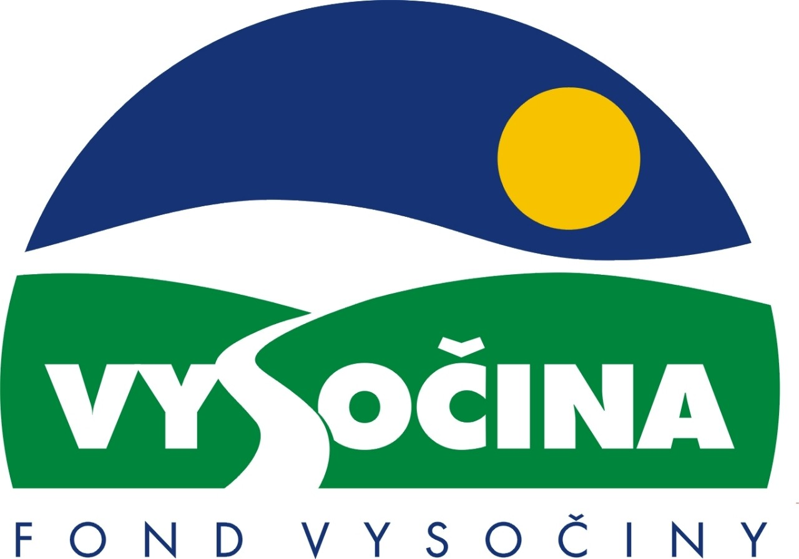

FOND VYSOČINY

Výzva k předkládání projektů
vyhlášená v souladu
se Statutem Fondu Vysočiny a Zásadami pro poskytování podpory z Fondu Vysočiny

1) Název programu:
VÍTEJTE U NÁS 2004
Grantový program na podporu vzniku turistických balíčků služeb a ucelených turistických produktů

2) Celkový objem finanční prostředků: 2.000.000,- Kč

3) Cíl, dílčí cíl a opatření Programu rozvoje kraje Vysočina:

Cíl 1: Zlepšení konkurenční pozice ekonomiky
Dílčí cíl 1.4: Podpora rozvoje cestovního ruchu
Opatření 1.4.3: Tvorba turistických produktů, programů a projektů a propagace regionu
Programový dodatek 2004, aktivita č. 27: Tvorba nových tématicky zaměřených turistických programů

4) Cíl programu:
Vytvořit atraktivní, cílenou a konkurenceschopnou turistickou nabídku vytvořením specifických balíčků služeb popř. turistických produktů s důrazem na venkovskou turistiku, turistiku rodin s dětmi, cykloturistiku a kulturně poznávací turistiku.

5) Popis a rozsah programu:
Účelem poskytovaných finančních prostředků je zajistit spolufinancování tvorby turistických balíčků služeb a turistických produktů lokálního a regionálního významu včetně tiskových materiálů a internetových prezentací těchto produktů.
Turistickým balíčkem služeb (tzv. package) se pro potřeby tohoto programu rozumí soubor více než dvou služeb rezervovaných nebo zakoupených podle přání zákazníka za jednu cenu. Realizace packagů předpokládá kooperaci několika podnikatelských subjektů, jejich vytváření může být nástrojem pro vyrovnání sezónnosti nebo pro prodej samostatně obtížně uplatnitelných služeb.
Turistickým produktem se pro potřeby tohoto programu rozumí komplex vnitřně provázaných a fungujících základních a doplňkových služeb, jenž je uplatnitelný na tuzemském i zahraničním trhu cestovního ruchu. Tyto služby jsou pro jejich provozovatele závazné a slouží k uspokojování potřeb a přání jednotlivých cílových skupin turistů. Obsahem produktu musí být podrobné informace o konkrétních službách (itineráře tras v určitém časovém horizontu a podle druhu dopravy, nabídka stravovacích a ubytovacích služeb, možnosti sportovního a kulturního vyžití) a návrh formy existence produktu a jeho následného marketingového zabezpečení (využitelnost pro cestovní kanceláře, kontakty na zprostředkovatelská a rezervační místa). Podrobná metodika pro tvorbu turistických produktů zpracovaná agenturou CzechTourism je k dispozici u vyhlašovatele programu na www.kr-vysocina.cz (Krajský úřad >Dokumenty odborů >Odbor regionálního rozvoje >Cestovní ruch)
U projektů, jejichž výstupem bude tiskový materiál, musí být uveden náklad v jednotlivých jazykových mutacích, specifikována podoba tiskovin (formát, počet stran, počet fotografií, kvalita papíru) a způsob jejich distribuce. U projektů ve formě internetové aplikace musí být uveden předpokládaný počet webových stran, rozsah využití videosekvencí, zvukových záznamů, fotografií a map, způsob aktualizace dat.
Při realizaci podpořeného projektu musí žadatel prezentovat podporu projektu Fondem Vysočiny. Způsob této prezentace bude uveden ve smlouvě o poskytnutí podpory.
Věcná kontrola realizace projektu a plnění podmínek pro poskytnutí podpory bude zajištěna vyhlašovatelem programu. Nabídka podpořených packagů a produktů bude uveřejněna na www.region-vysocina.cz.

6) Příjemci podpory:
- podnikatelské subjekty (právnické nebo fyzické osoby)
Finančně podpořeny nemohou být ty podnikatelské subjekty, jejichž podpora je v rozporu s rozhodnutím Úřadu pro ochranu hospodářské soutěže.

7) Lokalizace projektů:
Kraj Vysočina

8) Přijatelné a nepřijatelné výdaje:
- Vynaložené výdaje (náklady) musí být nezbytné pro uskutečnění projektu a musí odpovídat zásadám zdravého finančního řízení, zvláště efektivnosti a hospodárnosti
- Výdaje (náklady) musí být prokazatelně vynaloženy během provádění projektu, zaneseny v účetnictví žadatele a musí být doloženy prvotními doklady
- Mezi nepřijatelné výdaje (náklady) patří: honoráře za odborné odhady, posudky nebo studie, mzdové a provozní náklady žadatele, pohoštění, pořízení kancelářské a výpočetní techniky, nákup pozemků nebo budov.
- V rámci programu mohou být financovány tištěné materiály a internetové aplikace propagující turistický produkt a drobná turistická infrastruktura, která je součástí tohoto turistického produktu (informační tabule s mapou, směrovky pro vyznačení teritoria turistického produktu apod.)

9) Základní a specifická kritéria pro posuzování projektů:
Základní kritéria:
- soulad projektu s Programem rozvoje kraje, popř. s dalšími rozvojovými plány
a programy
- soulad projektu s vyhlášeným grantovým programem
- soulad projektu s obecně platnými právními předpisy
- připravenost a realizovatelnost projektu
- prokazatelné využití poskytnutých prostředků ve prospěch rozvoje kraje Vysočina
- reálný a průhledný rozpočet nákladů
- důvěryhodnost předkladatele a jeho schopnost akci spolufinancovat a realizovat

Specifická kritéria:
- realistické posouzení projektu ve vztahu k potenciálu trhu na základě analýz, vlastního šetření či průzkumu trhu
- nadlokální a regionální význam, případně přeshraniční efekt projektu (návaznost
a možnost propojení tématických programů s podobně zaměřenými popř. již realizovanými projekty sousedních regionů)
- uplatnění principu partnerství při realizaci projektu (aktivní spolupráce obcí, podnikatelů, profesních sdružení a turistických infocenter při tvorbě a distribuci produktu)
- počet a rozsah nabízených služeb v rámci jednotlivých balíčků
- přiměřenost požadovaných finančních prostředků a účelnost jejich využití
- kvalitativně vyšší standard regionální turistické nabídky po realizaci projektu v oblasti kulturně poznávací turistiky, turistiky rodin s dětmi, turistiky sportovně-rekreačního charakteru
- komplexnost, konkrétnost a udržitelnost předkládaného projektu (rozsah služeb zahrnutých do projektu, návrh souvisejících marketingových aktivit pro uplatnění package či produktu na trhu)
- jasná kvantifikace výstupů projektu (počet popř. varianty balíčků služeb, množství tištěných materiálů)

10) Minimální a maximální výše příspěvku:
Minimální výše finančních prostředků poskytnutých na jeden projekt je 20 tis Kč, maximální výše příspěvku je 100 tis Kč. V rámci jednoho kola grantového programu může žadatel získat podporu pouze jednoho projektu.

11) Minimální podíl příjemce podpory:
60 % celkových nákladů projektu

12) Časový harmonogram realizace projektu:
Projekt bude zahájen po podpisu smlouvy o poskytnutí podpory a ukončen nejpozději do 8 měsíců od data podpisu smlouvy o poskytnutí podpory.

13) Platební podmínky:
Finanční příspěvek bude poskytnut na základě smlouvy o poskytnutí podpory, v níž budou stanoveny podmínky čerpání finančních prostředků, termíny uvolňování finančních prostředků v návaznosti na rozpracovanost projektu, způsob a termín závěrečného vyúčtování, sankce za nedodržení parametrů projektu a za neoprávněné využití finančních prostředků.
Pokud nebude bez závažného důvodu podepsána smlouva žadatelem do 30 dnů od jejího obdržení, ztrácí žadatel automaticky nárok na poskytnutí finančního příspěvku.
Podpora bude Příjemci poskytnuta formou bezhotovostního převodu příspěvku na účet Příjemce po ukončení realizace projektu. Podmínkou převodu finančních prostředků na účet Příjemce je předložení dokladů o výši celkových nákladů projektu a jejich úhradě. Vyúčtování celkových nákladů projektu a závěrečná zpráva budou předloženy na předepsaném formuláři včetně kopií prvotních účetních dokladů do 30 dnů po skončení doby vymezené pro realizaci projektu na adresu garanta grantového programu. Přílohou závěrečné zprávy bude tištěný materiál realizovaný v rámci projektu.
Finanční příspěvek nemůže být v průběhu realizace převeden na jiný subjekt.
Souběh podpory z Fondu Vysočiny s dotacemi z dotačních titulů státního rozpočtu nebo jiných fondů se nevylučuje.
Souběh podpory několika grantových programů Fondu Vysočiny na realizaci jednoho projektu není možný.

14) Termíny a podmínky podání projektů:
Žadatelé o podporu projektů musí předložit kompletně vyplněnou Žádost o poskytnutí podpory na předepsaném formuláři.
Povinné přílohy žádosti:
- Ověřená kopie oprávnění k podnikatelské činnosti vztahující se k předmětu akce – fyzická osoba živnostenský list, právnická osoba výpis z obchodního rejstříku, ne starší tří měsíců k datu podání žádosti a živnostenský list
- Kopie dokladu o založení běžného účtu žadatele.
- Čestné prohlášení žadatele, že
- má zajištěny finanční prostředky, kterými se na projektu bude podílet
- na majetek firmy není vyhlášen konkurz nebo podán návrh na konkurz a společnost není v likvidaci
- má vypořádány závazky vůči státnímu rozpočtu a státním fondům (za závazky vůči státnímu rozpočtu se považují závazky vůči finančnímu úřadu, Správě sociálního zabezpečení, zdravotním pojišťovnám a Celní správě, za státní fondy se považují Fond národního majetku, Státní fond životního prostředí, Pozemkový fond, Státní fond rozvoje bydlení, Státní fond dopravní infrastruktury).
- souhlasí se zveřejněním svého jména (obchodního jména), adresy (sídla), názvu projektu a výše přidělené podpory na internetových stránkách kraje Vysočina.

V případě přiznání příspěvku doloží žadatel před podpisem smlouvy o poskytnutí podpory, ve lhůtě a rozsahu, která mu bude stanovena, jednotlivá potvrzení institucí uvedených v bodě 3c) ne starší než dva měsíce k datu podání

Formulář žádosti je umístěn na internetové adrese www.fondvysociny.cz, případně www.kr-vysocina.cz a je k vyzvednutí na adrese: Krajský úřad kraje Vysočina, odbor regionálního rozvoje, oddělení cestovního ruchu, Žižkova 16, Jihlava.
Na stejné webové stránce najdete Statut Fondu Vysočiny a Zásady pro poskytování podpory z Fondu Vysočiny, kde se dočtete kompletní informace k podmínkám poskytnutí podpory.
Žádosti zpracované ve dvou vyhotoveních včetně příloh (originál a jedna kopie) se přijímají osobně prostřednictvím podatelny Krajského úřadu kraje Vysočina, Žižkova 57, 587 33 Jihlava nebo poštou v termínu do 10.9.2004. Při osobním podání platí uzávěrka ve 13:00 hodin, při podání poštou je rozhodující je datum poštovního razítka. Žádosti budou předloženy v zalepené obálce označené: Fond Vysočiny, Grantový program „VÍTEJTE U NÁS 2004“, Neotvírat !

15) Odpovědnost za realizaci podpory (garant programu):
Garantem programu je odbor regionálního rozvoje, Krajský úřad kraje Vysočina, Žižkova 57 – detašované pracoviště Žižkova 16, Jihlava, 587 33.
Průběžné informace ke zpracování projektů bude poskytovat odbor regionálního rozvoje, oddělení cestovního ruchu, Ivana Mahelová, tel. 564 602 533, e-mail: mahelova.i@kr-vysocina.cz. Jednotlivé projekty budou posouzeny garantem a řídícím výborem grantového programu, který po ukončení procesu hodnocení rozhodne o přiznání podpory konkrétním žadatelům. V případě přiznání podpory může řídící výbor navrhnout nižší částku, než je požadována. S výsledkem tohoto procesu budou žadatelé seznámeni písemně do 15.10.2004.
Žádost, která nesplňuje všechny formální náležitosti nebo bude zaslána po termínu, bude řídícím výborem z hodnocení vyřazena.
Žadatelé nebudou vyzýváni k doplnění chybějících údajů.
Dokládání chybějících náležitostí žádosti po uzávěrce programu není možné.
Podpora z Fondu Vysočiny nepředstavuje nárokový příspěvek, nejde ani o správní řízení, a tudíž proti rozhodnutí řídícího výboru není odvolání.

